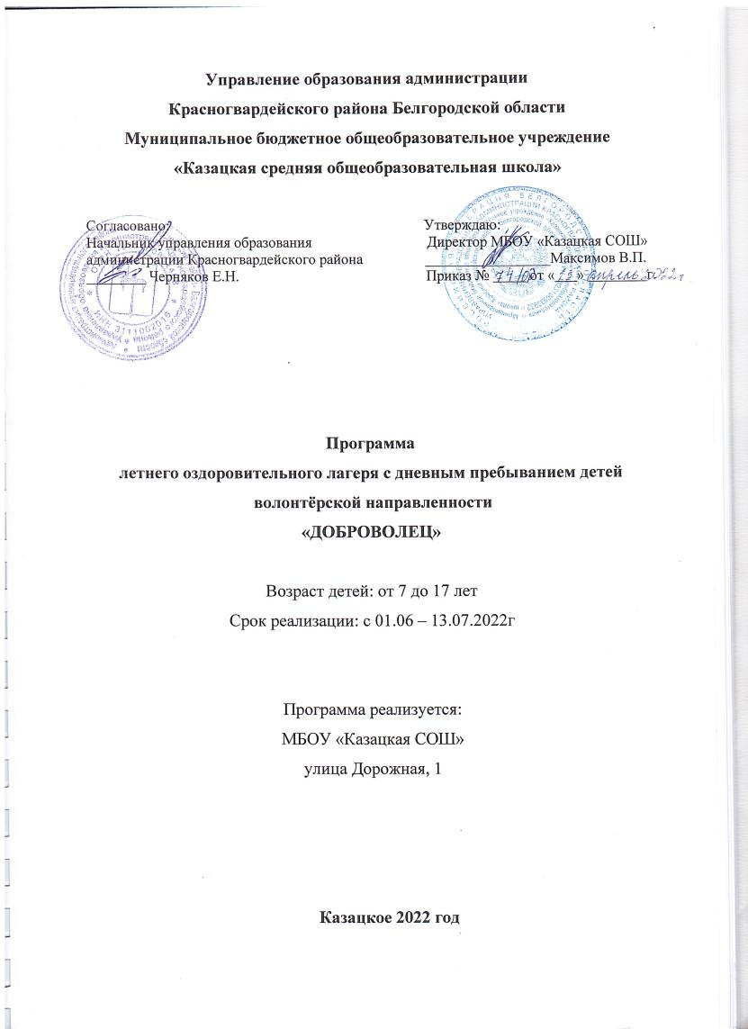

ПАСПОРТ ПРОГРАММЫ
1 | Полное название программы | Программа «Доброволец» летнего оздоровительного лагеря с дневным пребыванием детей на базе МБОУ «Казацкая СОШ» Красногвардейского района Белгородской области
2 | Цель программы | Организация отдыха и оздоровления учащихся школы в летний период, вовлечение детей в общественно-полезную добродетельную деятельность, сочетающую формирование навыков здорового образа жизни в период летних каникул.
3 | Сроки реализации программы | с 01.06. – 13.07.2021г.
4 | Название организации | Муниципальное бюджетное общеобразовательное учреждение «Казацкая средняя общеобразовательная школа» Красногвардейского района  Белгородской области
5 | Почтовый адрес организации | 309934 Белгородская область, Красногвардейский район, село Казацкое, улица Дорожная, дом 1.
6 | Телефон  E-mail | тел. 8(47247) 6-65-46  E- mail: kazackoesch@mail.ru
7 | Ф.И.О. руководителя  организации | Максимов Владимир Павлович
8 | Учреждения, участвующие в реализации программы | ЦКР села Казацкое , модельная библиотека, МБУ ДО « Дом детского творчества» Красногвардейского района, ЦМИ г.Бирюч.
9 | Участники программы | Обучающиеся 1 - 11-х классов в количестве 79 человек.
10 | Кадровое обеспечение программы | Начальник лагеря – Чернякова И.Н.  Зам. начальника лагеря – Мишукова Н.И.  Воспитатели: Литовкина В.В, Чемрова Н.Г., Казаринов В.И., Шелякина О.А., Журкина О.А., Криушина С.Н., Сычёва Р.И.  Старший вожатый Литовкина Н.Н.

Содержание
- Пояснительная записка………………………………………………….5
- Цель и задачи программы…………………………….…………………7
- Нормативно-правовые документы……………………...……………….....8
- Участники и сроки реализации программы…………………..………...8
- Механизм реализации программы………………………………….......8
- Содержание деятельности……..…………………….............................9
- Условия реализации программы……………………………………….11
- Методическое сопровождение программы ………………………...…13
- Кадровое обеспечение ……………………………………....................14
- Схема управления программой………………………………………...14
- Материально-технические условия и финансовое обеспечение……………………………..................................................14
- Научно-методическое обеспечение программы …………………….16
- Распорядок дня ………………………………………………………...16
- Концепция добровольца……………………………………………….17
- Календарно – тематическое планирование программы...................................…………………………………….…21
- Предполагаемый результат……………………………………...…….29
- Список используемой литературы……………………………….…....30

Пояснительная записка
Летние каникулы составляют значительную часть свободного времени детей. Этот период как нельзя более благоприятен для развития их творческого потенциала, совершенствования личностных возможностей, приобщения к ценностям культуры, вхождения в систему социальных связей, воплощения собственных планов, удовлетворения индивидуальных интересов в личностно значимых сферах деятельности.
Содержание деятельности лагеря направлено на формирования личности гражданина и патриота России с присущими ему ценностями, взглядами, ориентациями, установками, мотивами деятельности и поведения.
Адресность программы. Данная программа предназначена для реализации в лагере труда и отдыха «ДОБРОДЕТЕЛИ» с дневным пребыванием на базе общеобразовательной школы и рассчитана на детей в возрасте от 7 до 17 лет. В лагере будет занято 79 отдыхающих 1-11-х классов, разбитых на 3 отряда. Обязательным для лагеря является вовлечение в его работу ребят из многодетных и малообеспеченных семей, детей–сирот, детей, оставшихся без попечения родителей, детей – инвалидов, трудных подростков и ежедневные встречи с настоятелем сельского храма.
Актуальность программы В современном обществе постоянно происходят перемены, заключающиеся в развитии таких личностных качеств как инициативность, гуманность, патриотизм, толерантность, сострадание, милосердие.
В условиях становления гражданского общества и правового государства необходимо осуществлять воспитание принципиально нового, демократического типа личности, способной к инновациям, к управлению собственной жизнью и деятельностью, делами общества, готовой рассчитывать на собственные силы, собственным трудом обеспечивать свою материальную независимость.
Исходя из сложившейся ситуации, мы видим, что у современной молодёжи есть проблема, связанная с отсутствием нравственных критериев оценки поступков человека по отношению к себе и социуму, в котором мы живём.
В формирование такой гражданской личности, сочетающей в себе развитую нравственную, правовую и политическую культуру, ощутимый вклад должна внести современная школа. Поэтому данная смена имеет особое направление: волонтёрское.
Новизна программы. При разработке данной программы, были изучены различные программы данного направления.
Программа модифицированная. Программа предусматривает различные оздоровительные, досуговые, обучающие мероприятия, которые позволят детям полноценно отдохнуть и больше узнать о волонтерском движении. Во время летней смены ребята получают возможность окунуться в волонтерскую деятельность более глубоко, апробировать новые формы профилактической работы. Работа отряда выходит за пределы школы.
Программа реализуется в условиях лагеря с дневным пребыванием детей в течение двух смен.
Волонтерское движение сейчас развивается довольно бурно. Основная деятельность лагеря дневного пребывания «Доброволец» направлена на развитие личности ребенка и включение его в разнообразие человеческих отношений и межличностное общение со сверстниками.
Погружая ребенка в атмосферу лагеря, мы даем ему возможность открыть в себе положительные качества личности, ощутить значимость собственного «я»; осознать себя личностью, вызывающей положительную оценку в глазах других людей; повысить самооценку; выйти на новый уровень общения, где нет места агрессии и грубости. Находясь в лагере дневного пребывания, дети ежедневно включаются в оздоровительный процесс, для которого характерны: упорядоченный ритм жизни, режим питания, закаливание, поддержка мышечного и эмоционального тонуса. Результатом осуществления оздоровительного направления является формирование потребности в здоровом образе жизни.
Направленность программы: социально- педагогическая; по -функциональному предназначению: учебно-познавательная; по форме -организации: отрядная; по времени реализации: краткосрочная.
Главная идея: «Каждая минута жизни – твой ШАНС сделать доброе дело!
Каждый человек, встретившийся на твоем пути – твой ШАНС помочь ближнему».
Значимость летнего периода для оздоровления и воспитания детей, удовлетворения детских интересов и расширения кругозора невозможно переоценить. Проблемы организации летнего оздоровительного отдыха вытекают из объективных противоречий:
- между потребностью семьи и государства иметь здоровое, сильное подрастающее поколение и неудовлетворительным состоянием здоровья современных детей;
- педагогической заботой, контролем и желанием детей иметь свободу, заниматься саморазвитием, самостоятельным творчеством.
Педагогическая целесообразность программы состоит в создании такой среды, в которой каждый подросток чувствовал бы себя максимально комфортно, имел бы широкие возможности для творческой самореализации на пользу себе и людям, обретал бы опыт жизненного сознательного успеха. Ведь период ранней юности - это период самоопределения (социальное, личностное, профессиональное, духовно-практическое), которое составляет основную задачу юношеского возраста. Программа универсальна, так как может использоваться для работы с детьми из различных социальных групп, разного возраста, уровня развития и состояния здоровья.
Лагерь размещается на базе МБОУ «Казацкая СОШ». В основу организации закладываются православные традиции и здоровьесберегающие технологии, реализующиеся в трудовой и досуговой деятельности.
Основная идея программы лагеря «Доброволец» заключается в создании условий для сотрудничества, признании за каждым учащимся его самоценности, индивидуальности, опоры на субъективный опыт ребенка, общественно-полезный труд, приносящий радость в процессе познания учащимися христианской добродетели.
Критерии оценки результатов программы:
- организация занятости детей на протяжении каждого дня и всей смены; разнообразие мероприятий по характеру деятельности;
- климат и характер межличностных отношений в лагере;
творческий продукт детей, их личных достижений (научился сочинять, рисовать, петь, танцевать, инсценировать; выступил в спектакле, сделал творческую поделку, и т.п.);
- отсутствие травм, серьезных конфликтов;
- отзывы родителей и детей, участников смены;
- анкетирование педагогом - психологом.
Условия участия в программе: добровольность, взаимопонимание, должностная субординация.
2. Цель и задачи программы
Цель: создание условий для организованного отдыха учащихся в летний период посредством формирования у подростков социальной активности; формирование позитивных установок учащихся на добровольческую деятельность.
Задачи:
- Способствовать развитию волонтерского движения среди детей и подростков, формированию позитивных установок учащихся на добровольческую деятельность.
- Формировать сплоченный деятельный коллектив волонтеров.
- Развивать личные и социальные компетенции участников, необходимых в волонтерской деятельности, повышать социальный статус волонтера.
- Возродить идеи шефства как средства распространения волонтерского движения.
- Пропагандировать здоровый образ жизни (при помощи акций, тренинговых занятий, тематических выступлений, конкурсов и др.)
- Привлекать детей к работе по возрождению и сохранению культурных и духовно-нравственных ценностей родного края.
Принципы реализации программы:
- принцип вариативности – право ребенка на выбор добровольного участия в деятельности лагеря;
- принцип либеральности – право детей развивать свои способности в согласии с природой их развития, а не вопреки ей;
- принцип успешности – право, гарантирующее возможность каждого ребенка на успех;
- принцип системности – право, гарантирующее воспитание, как на уровне лагеря, так и на уровне отряда;
- принцип самоуправляемости – право, обеспечивающее возможность ребенку реализовать свои социальные функции: гражданина, патриота и т.д.;
- принцип сотрудничества – право ребенка решать проблему «с двух сторон» - и взрослыми, и детьми;
- принцип комфортности – право развивать свои интересы и способности в максимально комфортных для развития личности условиях;
- принцип адаптивности – право на обеспечение механизмами и способами вхождения ребенка в сложную обстановку нестабильного общества;
- принцип рекреативности – право ребенка на отдых, игру и развлечения.
- Программа разработана c учетом следующих законодательных нормативно-правовых документов:
- Федеральный закон Российской Федерации от 29 декабря 2012 г. N 273-ФЗ «Об образовании в Российской Федерации»;
- Концепция развития дополнительного образования детей (утверждена распоряжением Правительства Российской Федерации от 4 сентября 2014 г. № 1726-р);
- Приказ Министерства просвещения Российской Федерации от 09.11.2018 N 196 «Об утверждении Порядка организации и осуществления образовательной деятельности по дополнительным общеобразовательным программам»;
- Распоряжение Правительства Белгородской области от 29.10.2018 № 549-рп «О внедрении целевой модели развития региональной системы дополнительного образования детей»;
- Постановление Главного государственного санитарного врача Российской Федерации от 4 июля 2014 г. N41 г. Москва "Об утверждении СанПиН 2.4.4.3172-14 "Санитарно-эпидемиологические требования к устройству, содержанию и организации режима работы образовательных организаций дополнительного образования детей";
4. Участники и сроки реализации программы
Участниками данной программы являются дети в возрасте от 7 до 17 лет различных социальных групп (дети из неблагополучных семей, дети, оказавшиеся в трудной жизненной ситуации).
Сроки реализации программы: с 01 июня – по 13 июля 2022 г.
5. Механизм реализации программы
I этап: подготовительный ( май )
Этот этап характеризуется тем, что за два месяца до открытия пришкольного оздоровительного лагеря начинается подготовка к летнему сезону. Деятельностью этого этапа является:
- участие в совещаниях, посвященных подготовке к проведению летней оздоровительной компании;
- знакомство с правовыми документами нормативной базы, обеспечивающей качественный отдых детей в текущем году;
- проведение совещаний при директоре по подготовке школы к летнему сезону;
- издание приказа по школе о проведении летней кампании;
- разработка программы деятельности пришкольного летнего оздоровительного лагеря с дневным пребыванием детей;
- отбор кадров для работы в пришкольном летнем оздоровительном лагере;
- составление необходимой документации для деятельности лагеря (календарный план, положение, должностные обязанности, инструкции т.д.)
- организация помещений лагеря согласно СанПину;
- обеспечение допуска сотрудников к работе с детьми.
II этап: организационный ( 1-2 июня)
Этот период короткий по количеству дней, всего лишь 1-2 дня. Основной деятельностью этого этапа является:
- встреча детей, проведение диагностики по выявлению лидерских, организаторских и творческих способностей;
- знакомство с правилами жизнедеятельности лагеря.
III этап: основной (июнь)
Основной деятельностью этого этапа является:
- реализация основной идеи смены;
- вовлечение подростков в различные виды деятельности;
- работа творческих мастерских, кружков, клубов.
IV этап: заключительный
- анализ результатов работы – отчёт о работе лагеря;
- творческий отчёт (фотоальбом, презентация, обработка видеоматериалов).
6. Содержание деятельности
Деятельность летнего оздоровительного лагеря труда и отдыха «Доброволец» ежедневно начинается с обще лагерной линейки
Реализация основного содержания программы будет проходить по нескольким направлениям через различные организационные формы, согласно календарному плану мероприятий.
Дети, отдыхающие в летнем лагере «Доброволец», на протяжении всей смены будут знакомиться с историей становления и развития добровольческой деятельности в нашей стране и за рубежом. Специфика программы предполагает широкое использование разного рода учебно-наглядных пособий: видеофильмов, репродукций, аудиозаписей, материалов на электронных носителях, интернет ресурсах. В процессе знакомства необходимо использовать творческие задания, направленные на правильное усвоение знаний, их актуализацию, помощь в применении полученных знаний в жизни.
В программе выделены несколько направлений работы:

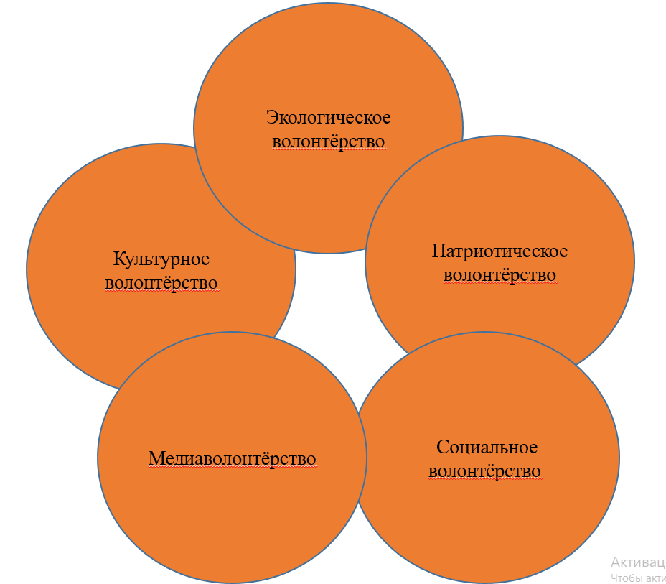

Организация взаимодействия лагеря «Доброволец» с социумом

«Доброволец»
МБОУ «Казацкая
СОШ»
Районный
центр духовно-
нравственного
просвещения
Храм
села Казацкое
имени святого
Димитрия
Солунского
ЦКР
села Казацкое

Модельная библиотека
села Казацкое

МОУ ДОД
«Дом детского творчества»
Красногвардейского района

ЦМИ
Г.Бирюч

9. Условия реализации программы
Нормативно-правовые условия:
положение о лагере дневного пребывания;
правила внутреннего распорядка лагеря дневного пребывания;
правила по технике безопасности, пожарной безопасности;
рекомендации по профилактике детского травматизма, предупреждению несчастных случаев с детьми в школьном лагере;
инструкции по организации и проведению паломнических поездок;
приказы Управления образования администрации Красногвардейского района Белгородской области;
должностные инструкции работников.
санитарные правила о прохождении медицинского осмотра;
заявления от родителей;
правила регистрации детей при поступлении и выбытии;
акт приемки лагеря;
планы работы;
согласие родителей и учащихся на фотосъемки;
Образовательная деятельность в рамках лагеря «Добродетели» предусматриваются воспитательно-образовательные мероприятия, связанные с историей России, её православными традициями.
Оздоровительная деятельность способствует формированию культуры физического здоровья, интереса к спорту, мотивирует детей на заботу о своем здоровье и активный отдых. Для успешной реализации данного блока необходимо оборудованные спортивный зал и стадион, релаксационный кабинет, приглашение учителя по физической культуре и педагога-психолога. Ежедневная зарядка, физические нагрузки, свежий воздух, знакомство с красивыми уголками природы, проведение оздоровительных и различных спортивно-развлекательных мероприятий, а так же занятия в кабинете релаксации способствуют созданию положительного физиологического и психологического фона, сохранению и укреплению психо-физического и эмоционального здоровья подростков.
Кружковая деятельность. Важным направлением воспитательной работы в лагере является кружковая деятельность, объединяющая детей по интересам в малые группы. Организация кружковой деятельности лагеря носит вариативный характер, то есть работают постоянные кружки, для функционирования которых имеется обеспеченность педагогическими кадрами. Формы работы кружков: заседания, «круглые столы», мозговой штурм, обсуждения.
Система самоуправления лагеря

Детское самоуправление в лагере – форма организации жизнедеятельности коллектива, обеспечивающая развитие у детей самостоятельности в принятии и реализации решения для достижения групповых целей. Когда сами дети определяют проблему, ищут пути её решения, принимают решение, организуются для его реализации, – мы можем говорить о детском самоуправлении.
Сбор – это высший орган самоуправления в коллективе. Главное его назначение – обсуждение вопросов жизни коллектива, проблем, которые возникают в организации деятельности детей. Результат сбора – конкретные решения, направленные на положительные преобразования в отряде, лагере.
Каждый отряд выбирает командира, назначает дежурных. Самоуправление в лагере развивается практически во всех видах деятельности временного детского коллектива.
Система мотивации и стимулирования
Для привлечения учащихся к волонтерской деятельности, желательно сделать так, чтобы участие в волонтерской команде было привлекательным для ребят. Привлечь волонтеров можно с помощью актива волонтеров и листовок, распространённых среди учащихся школы. Понимание идеи, осознание значимости, энтузиазм появляются позже, когда учащиеся уже включаются в деятельность.
Каждый отряд будет выращивать цветы на своей клумбе. За победу команда будет ежедневно получать цветок, который будет «сажать» на своей клумбе. Победит команда, у которой будет на клумбе больше цветов. Самый активный участник каждый день будет получать бонус - картинку. В конце сезона, ребенок, набравший наибольшее количество бонусов будет объявлен победителем и получит приз.
Воспитательный эффект волонтерского отряда будет заключаться в том, что во время пребывания в пришкольном лагере дети и подростки, пропустив идею волонтёрства через себя, узнают, что эта деятельность не просто развлечение, а выражение их жизненной позиции, ответственности, желание изменить этот мир к лучшему.
Культурно-досуговая деятельность состоит из общелагерных и отрядных мероприятий (творческие конкурсы рисунков, стихов; изготовление плакатов; театрализованные игровые программы и т. д.), а также экскурсионная деятельность.
Программа обеспечивает:
- единство воспитательных, обучающих и развивающих задач процесса образования детей школьного возраста;
- направлена на укрепление духовно – нравственного здоровья детей, возможность их всестороннего развития;
- обеспечивает организацию образовательного процесса в формах совместной деятельности взрослых и детей и формах самостоятельной творческой деятельности;
- направлена на взаимодействие с семьей в целях осуществления духовно-нравственного развития личности ребенка, независимо от культурной среды, этнической, конфессиональной принадлежности.
-безопасности жизни и здоровья детей, защиты их прав и личного достоинства;
- создания разнообразных образовательных пространств, где нормы и правила взаимодействия вырабатывают сами члены группы;
- личностного развития и самореализации ребёнка в сочетании с соблюдением социальных норм и правил лагеря;
- гуманного характера отношений и оздоровительно – образовательных программ;
- конфиденциальности в разрешении личных проблем и конфликтов детей;
- единоначалия в сочетании с детским и педагогическим самоуправлением.

9. Методическое сопровождение программы
Основными методами организации деятельности являются:
- Метод игры (игры отбираются воспитателями в соответствии с поставленной целью);
- Методы театрализации (реализуется через костюмирование, обряды, ритуалы);
- Методы состязательности (распространяется на все сферы творческой деятельности);
- Метод коллективной творческой деятельности (КТД).
- Психологические услуги.
Психологические услуги предоставляются в следующих формах:
-проведение воспитательно-профилактической работы с детьми в целях предотвращения или устранения негативных психологических факторов, ухудшающих их психическое здоровье;
-беседы с детьми по налаживанию и поддерживанию их межличностных взаимоотношений.
-мониторинг эффективности формирования христианских добродетелей.
Индивидуальные и коллективные формы работы в лагере осуществляются с использованием традиционных методов (беседа, наблюдение, поручение, конкурсы, утренний молебен, паломнические поездки, экскурсии); метод интерактивного обучения (ролевые игры, дискуссии), в которых дети проживают конкретные ситуации; методики коллективно-творческого воспитания.
Одним из важнейших средств и методов организации воспитательного пространства является создание органов детского самоуправления. В лагере выбирают лидера лагерной смены. Помимо этого, в каждом отряде выдвигается камандир. Таким образом, формируется детский актив лагеря, который участвует в лагерных делах, быстро распространяет информацию от начальника лагеря и вожатой до воспитателей и детей, эффективно распределяет деятельность внутри отрядов.
10. Кадровое обеспечение программы
Одной из основных задач организационного и методического обеспечения деятельности программы является профессиональная подготовка специалистов.
Педагогический коллектив МБОУ «Казацкая СОШ, имеет большой опыт работы с детьми в лагерях труда и отдыха дневного пребывания.
В штат оздоровительного лагеря «Доброволец» входят следующие сотрудники:
- начальник лагеря;
- заместитель начальника лагеря;
- воспитатели;
- старший вожатый;
- ответственный за физкультурно-массовую работу ;
- медсестра;
- психолог;
- педагоги дополнительного образования;
- обслуживающий персонал.
Подбор начальника лагеря, воспитателей, проводит администрация школы.
Начальник лагеря определяет функциональные обязанности персонала, руководит всей работой лагеря и несет ответственность за состояние воспитательной, хозяйственной и финансовой работы, соблюдение распорядка дня, трудового законодательства, обеспечение здоровья и жизни воспитанников, планирует, организует и контролирует все направления деятельности лагеря, отвечает за качество и эффективность.
Начальник лагеря, педагогический коллектив и обслуживающий персонал отвечают за соблюдение правил техники безопасности, выполнение мероприятий по охране жизни и здоровья воспитанников во время участия в соревнованиях, паломнических поездок, экскурсий и других мероприятиях.
11. Схема управления программой
Для организации работы по реализации программы смены:
-составляются планы работы воспитателей, где отражаются и анализируются события и проблемы дня;
-проводятся анкетирование и тестирование воспитанников на различных этапах смены («Экран настроения»);
-сотрудники обеспечиваются методической литературой, инструментарием по проведению тренинговых мероприятий, тематических мероприятий и т. д.;
-проводятся инструктажи с педагогами по охране жизни здоровья; мероприятий по профилактике детского травматизма.
12. Материально-технические условия и финансовое обеспечение.
 | Применение | Источник финансирования и материальная база | Ответственные
1 | 2 | 3 | 4
Кабинеты | Комната отдыха, игровые комнаты, комната психологической разгрузки. | Материальная база школы. | Начальник лагеря, воспитатели, технический персонал.
Храм | Для встреч с настоятелем | Администрация Стрелецкого сельского поселения | Зам. начальника лагеря
Спортивный зал | Занятие спортом, состязания, линейка, (в случае плохой погоды). | Материальная база школы. | Ответственный за физкультурно-массовую работу и инструктор по плаванию.
Спортивная площадка | Линейка, проведение общелагерных игр на воздухе, спортивные состязания. | Материальная база школы. | Ответственный за физкультурно-массовую работу и инструктор по плаванию.
Школьный двор | Отрядные дела. | Материальная база школы. | Воспитатели, администрация лагеря.
Актовый зал | Праздничные мероприятия и концерты | Материальная база школы. | Воспитатели, администрация лагеря.
Медицинский кабинет | Медицинский контроль | Материальная база школы. | Медицинский работник.
Школьная библиотека | Литература для педагогов и детей. | Материальная база школы. | Заведующая библиотекой
Школьная столовая | Завтрак, обед. | Материальная база школы. | Заведующая столовой
Комнаты кружковой работы | Кружки рукоделия, рисования, моделирования. | Родительские средства на закупку материалов для поделок и занятий в кружках. | Начальник лагеря
Методический кабинет | Творческая мастерская вожатых, воспитателей, руководителей кружков. | Материальная база школы. | Начальник лагеря
Комнаты гигиены | Туалеты, места для мытья рук, сушилки для рук, полотенце, раздевалки. | Материальная база школы. | Начальник лагеря, воспитатели, технический персонал.

13. Научно – методическое обеспечение программы.
-Локальные акты по организации работы лагеря, должностные инструкции всех участников процесса.
-Наличие программы лагеря, плана-сетки, информационный стенд по безопасности жизнедеятельности, план эвакуации лагеря.
-Проведение установочного семинара для сотрудников лагеря.
-Информационные стенды: с распорядком дня, планом смены, планов на день.
-Диагностический инструментарий.
Необходимые материалы для работы творческих мастерских :
-ватман, гуашь, акварель, кисточки, клей, цветная бумага и картон, пластилин, фольга, канцелярия: кнопки, скрепки, иголки, скотч, ручки, блокноты, альбомы, фломастеры, маркеры;
-записи русских народных песен и музыки, в том числе в современной обработке;
-русские сказки и былины, загадки, скороговорки и пословицы;
-подборка мультфильмов отечественного производства и презентаций духовно – нравственной тематике;
-русские народные костюмы.
14. Режим дня православно – ориентированного лагеря с дневным пребывание детей «Добродетели»
8.30 – 8.45 – встреча детей
8.45 – 9.05 – зарядка
9.05 – 9.15 – сбор командиров отрядов (объявление плана работы на день)
9.15 – 9.30 – «минутки здоровья» (проводит медицинский работник)
9.30 – 10.00 – завтрак
10.00 – 12.00 – 10.00 – 12.00 - оздоровительный лагерь – «Твори! Выдумывай! Пробуй! (занятия в кружках по интересам с воспитателями и педагогами дополнительного образования, подготовка к творческим мероприятиям, познавательные игры, праздники, беседы, экскурсии)
общественно полезный и добродетельный труд.
12.00 – 13.30 – Игры, конкурсы, соревнования, беседы, общественно полезный и добродетельный труд.
13.30 – 14.10 – обед
14.10 – 14.20 – сельские будни (уборка помещения лагеря)
14.20 – 14.30 – сбор командиров лагеря (подведение итогов дня).

15. Концепция добровольца.
Волонтерство способствует улучшению качества жизни, а так же развитию солидарности между людьми.
Волонтерство способствует более уравновешенному экономическому и социальному развитию.
Волонтёрство дает возможность создавать новые профессии и открывать новые рабочие места.

Она проявляется через:
активное участие граждан в жизни общества. Организованное движение внутри ассоциации.

Обязанности волонтера:
Поощрять индивидуальное участие в жизни общества
Участвовать в обучении вновь прибывших членов, указывая на ту ответственность, которая на них возлагается, в зависимости их способностей, того времени, которым они располагают, а также того, что их интересует.
Координировать свою работу со всеми членами коллектива в духе взаимопонимания и взаимоуважения.
Если вы решили стать волонтером, выберите тот сектор проблем, который больше всего подходит вам.

Наведи справки о проблемах, которые интересуют тебя!
Поищи информацию об интересующей тебя проблеме, найди те организации или тех волонтеров, которые пытались решить такие проблемы. Если такой группы не существует, почему именно тебе не создать её? Возьми инициативу на себя в школе, лицее или в своем квартале, вместе со своими товарищами и друзьями!

Подумай о тех умениях и навыках, которыми ты можешь поделиться!
Если тебе нравятся мероприятия на свежем воздухе, нравится работать на компьютере или в группе, попробуй найти мероприятия для волонтеров, включающие твои интересы.

Хотел бы ты научиться чему-то новому?
Может быть, ты желаешь научиться чему-то новому, узнать новых людей и новые ситуации? Включись в действия волонтеров, которые откроют перед тобой новые возможности для углубления твоих знаний в различных областях деятельности.

Совмести приятное с полезным!
Включись в волонтерские действия, которые помогут тебе достичь новых высот. Например, если ты хочешь похудеть, то прими участие в мероприятиях, проводимых, а свежем воздухе, которые требуют больших физических усилий

Не разбрасывайся!
Сохрани равновесие между твоей деятельностью волонтера, учебой и другими мероприятиями, в которых принимаешь участие. Подумай о своем расписании и о свободном времени, которым располагаешь.

Вовлеки в волонтерскую деятельность и своих друзей!
Вступи в волонтерское движение вместе со своими друзьями! У тебя будет возможность работать в разных проектах рядом с ними, и ты будешь чувствовать себя свободно с самого начала.

Будь творческой личностью!
Возможность стать волонтером существует всегда, ты должен только быть начеку, быть проницательным и подходить творчески в решении любого вопроса! Будь уверен в том, что где-то кто-то нуждается в твоих силах идеях и в твоей поддержке.

Будь честным и открытым!
Посвяти себя делу, на которое пал твой выбор! Работай с улыбкой на лице и с уверенностью, что тебе удастся изменить что-то в лучшую сторону. Удовлетворение, которое ты получишь, будет безмерным!

В случае нарушения настоящего Кодекса Волонтера доброволец теряет свой статус и отстраняется от участия в волонтерской деятельности.
- Основные понятия и термины:
Волонтер - это человек, который своим участием на добровольной, безвозмездной основе оказывает посильную помощь окружающим по проблеме профилактики.
Волонтерская деятельность - является одним из видов благотворительной деятельности и осуществляется на основании Закона РФ «О благотворительной деятельности и благотворительных организациях» № 135 - ФЗ от 7 июля 1995г.

Принципами волонтерской деятельности являются:
солидарность с принципами и целями организации 9деятельность волонтера направлена на достижение целей волонтерского движения и не противоречит его принципам);
добровольность (никто не может быть принужден действовать в качестве волонтера);
безвозмездность (труд волонтера не оплачивается, однако могут компенсированы расходы волонтера, связанные с его деятельность в организации и по распоряжению администрации: командировочные расходы, затраты на транспорт другие);
добросовестность (волонтер, взявший на себя обязательство выполнить ту или иную работу, должен довести ее до конца);
законность (деятельность волонтера не должна противоречить законодательству РФ).

Волонтером может быть...
любой человек, достигший 14 лет

Основания для приобретения статуса волонтера
принятие целей, методов и принципов деятельности волонтерского отряда; активное участие в деятельности волонтерского движения;
заполнение анкеты и собеседование с кем-либо из руководителей волонтерского отряда;

Волонтер имеет право:
  - Выбрать тот вид добровольческой деятельности, который отвечает его потребностям и устремлениям.
  - Получает всю необходимую информацию, оборудование, а также материальные средства для выполнения поставленных перед ним задач.
  - Просит учреждение предоставить документы (справки, рекомендации), содержащие сведения о характере, качестве и объеме выполненных работ, уровне проявленной квалификации.
  - Вносит предположения при обсуждении форм и методов осуществления волонтерской деятельности.
  - На признание и благодарность за свой труд.
  - Получение дополнительных знаний, необходимых волонтеру для выполнения возложенных на него задач.
  - Отказаться от выполнения задания (с объяснением уважительной причины).
  - Прекратить свою деятельность волонтера.

Волонтер обязан:
Четко и добросовестно выполнять порученную ему работу.
Знать, уважать и следовать целям и принципам волонтерского движения.
Соблюдать принцип конфиденциальности (не распространять не предназначенные для разглашения сведения, а также информацию о личной жизни просвещаемых людей).
Следовать инструкциям, выданным ему при инструктаже; Беречь материальные ресурсы, предоставленные организацией.
Воздерживаться от выступления в качестве представителя учреждения, если только это не делается с согласия и предварительного одобрения;
Уведомить о своем желании прекратить волонтерскую деятельность в организации не менее чем за 2 недели.

Руководитель волонтерского отряда имеет право:
- Требовать от волонтера отчета за проделанную работу.
- Требовать уважительного отношения к руководителю и к тем, с кем общается.
- Отказаться от услуг волонтера при невыполнении им обязательств, нарушении дисциплины, некорректном поведении в отношении других активистов.
- Предоставлять возможность для получения волонтером дополнительного образования, необходимого ему для успешного осуществления его деятельности.

Образовательное учреждение, на базе которого сформирован волонтерский отряд, обязательно:
Создать волонтеру все необходимые ему условия труда. Разъяснять волонтеру его права и обязанности.
Обеспечить безопасность волонтера (проинструктировать его о необходимой технике безопасности или, в случае, если деятельность может предоставлять угрозу жизни и здоровью волонтера, обеспечить его медицинского страхование).
Предоставлять волонтеру полную информацию о деятельности организации.
Разрешать конфликтные ситуации, возникающие в процессе волонтерской деятельности. Проводить обучающие семинары и тренинги.

Приостановление и прекращение волонтерской работы.
  - Волонтер, желающий приостановить или прекратить волонтерскую. деятельность, должен известить об этом в течение 2 недель.
  - Организация может отказаться от сотрудничества с волонтером во всех или некоторых областях деятельности, если волонтер регулярно не выполняет порученную ему работу и нарушает положения настоящего Кодекса.
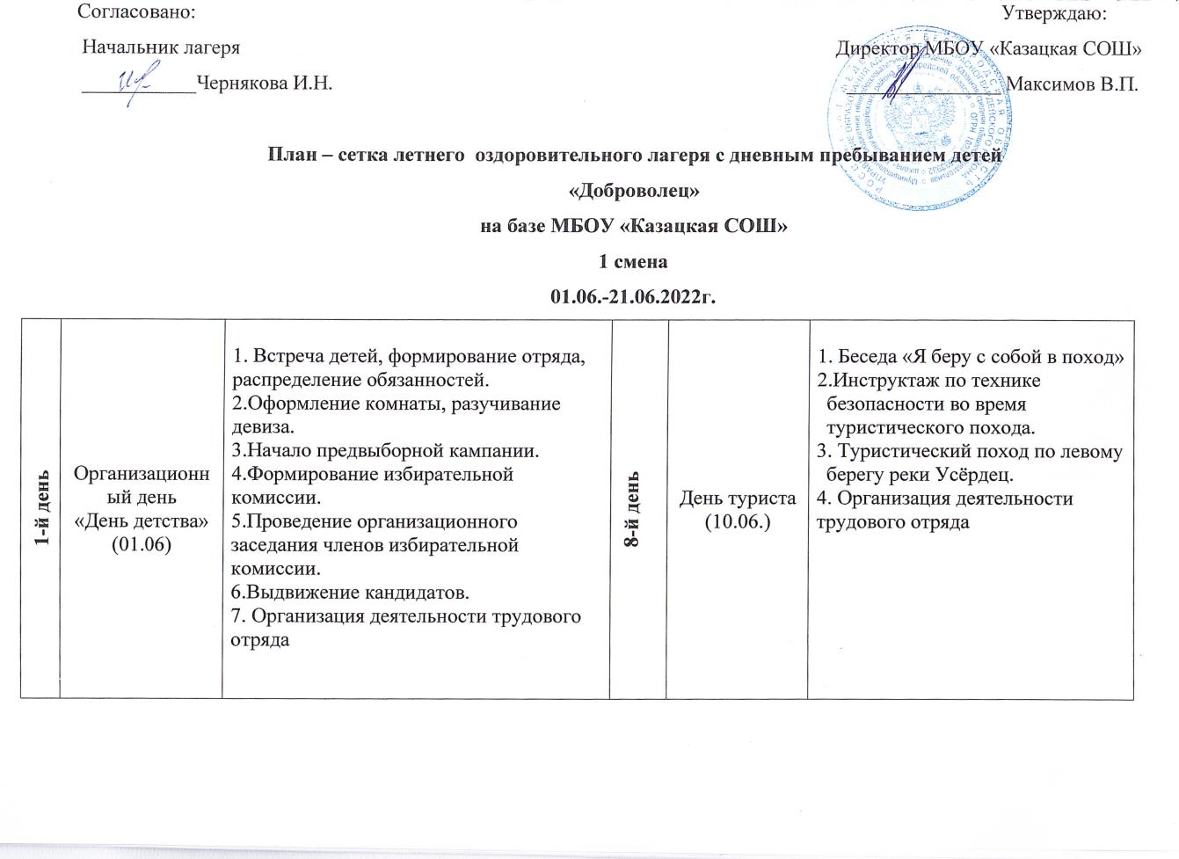
2-й день | Открытие лагеря  « Здравствуй, лагерь»  (02.06.) | 1.Оформление площадки, конкурс эмблемы лагеря.  2. Отрядный праздник «Здравствуй, лагерь!», «Радость новой встречи».  3.Конкурс рисунков, фотографий на тему «Выборы»  4.Занятие с избирателями по избирательному праву «Избирательное право»  5.Предвыборная агитация «Проголосуй за нашего кандидата»  6. Организация деятельности трудового отряда | 9-й день | День природы  (14.06.) | - 1. Беседа «Жить в гармонии с природой»  - 2.Литературная гостиная. Чтение книг о природе  3. Работа в творческой мастерской «Твори, выдумывай, действуй!»  4. Экологическая акция «Зелёная аптека»  5. Спортивные эстафеты на свежем воздухе.  6. Организация деятельности трудового отряда
3-й день | День «Мастеров»  (03.06.) | 1. Беседа – «Добрые правила жизни» (хорошие и плохие поступки)  2Подготовительный этап акции «Голосуют дети»:  Выступление кандидатов с предвыборной программой;  выступление агитбригад (группа поддержки кандидатов).  - Конкурс рисунков «Мой выбор».  Агитационный концерт в поддержку кандидатов.  4. Работа в творческой мастерской «Твори, выдумывай, действуй!»  5. Организация деятельности трудового отряда. | 10-й день | День сюрпризов  (15.06.) | 1. Беседа « Что приятнее дарить или получать подарки»  2. Тренинг для волонтеров по программе «Ключи жизни».  3. Работа в творческой мастерской «Твори, выдумывай, действуй!»  4. Спортивно – поисковая игра « Найди клад»  5.Организация деятельности трудового отряда.
4-й день | «Выборы – дело серьёзное»  (06.06.) | 1.Проведение игры «Выборы президента».  2. Работа в творческой мастерской «Твори, выдумывай, действуй!»  3. Подвижные игры на свежем воздухе  4.Организация деятельности трудового отряда. | 11-й день | День  дружбы  (16.06.) | 1. Три правила дружбы: молчи, терпи, прости. Прослушивание притч с последующим анализом.  2. Литературная гостиная. Лучшие книги о дружбе.  3. Работа в творческой мастерской «Твори, выдумывай, действуй!»  4.Командные игры на свежем воздухе  5. Конкурс пословиц и поговорок о дружбе.  6.Организация деятельности трудового отряда.
5-й день | День талантов  (07.06.) | 1.Беседа на тему «Откройте сердце доброте»  2. Конкурс рисунков «Я волонтер».  2 3. «Наши таланты». Музыкально - конкурсная программа, направленная на развитие воображения, фантазии, музыкально-танцевальных умений и качеств.  4. Спортивные эстафеты на свежем воздухе.  5.Организация деятельности трудового отряда. | 12-й день | День  Конференции  (19.06) | - Конкурс рисунков на асфальте  «Все вместе!»  - Профилактическая акция«Сделай выбор в пользу жизни! »  - Библиотечная страничка о книгах, в которых рассказывается о помощи людей друг другу.4.  - Работа в творческой мастерской «Твори, выдумывай, действуй!»  - Организация деятельности трудового отряда.
6-й день | Дорога добра  (08.06.) | 2  - Викторина «Ежели вы вежливы»  - Акция «Твори добро»  - Спортивные соревнования «Ловкие, сильные, смелые».  - Мастер – класс «Поделки – не безделки!»  5.Организация деятельности трудового отряда. | 13-й день | День  Добровольца  (20.06) | - Беседа «Моё хобби».  - Конкурс рисунков « Без объявления войны».  - Конкурс поделок из природного материала «Природа и фантазия».  - «Смешная эстафета» (спортивные мероприятия).  - Работа в творческой мастерской «Твори, выдумывай, действуй!»  - Организация деятельности трудового отряда.
7-й день | Наша страна – Россия  (09.06.) | 2  - Конкурс стихов о России.  - Флешмоб « Вперёд Россия»  - Акция «Книжкина больница»  - Работа в творческой мастерской «Твори, выдумывай, действуй!»  - Спортивные соревнования «Весёлые старты»  6. Организация деятельности трудового отряда. | 14-й день | Закрытие лагеря  «До свидания, добрый лагерь»  (21.06.) | 1.Досугово – развлекательное мероприятие «Мистер и миссис лето».  Награждение. Подарки.  2. Литературная гостиная. Не забываем читать на каникулах.  3. Праздничный концерт  «Как здорово, что все мы здесь сегодня собрались…»  4. Организация деятельности трудового отряда

2 смена
23.06. – 13.07.2022г

1-й день | Организационный день  «Счастливое лето»  (23.06) | 1. Встреча детей, формирование отряда, распределение обязанностей.  2.Оформление комнаты, разучивание девиза.  3. «Читаем сами» - чтение сказок и рассказов о добре и милосердии к ближнему.  4. Организация деятельности трудового отряда | 8-й день | День русской народной игры  (04.07.) | 1. Презентация «Во что играли наши бабушки и дедушки»  2. Фантазии на тему: «Игры, игрушки, шарики и бантики»  2 3. Литературная гостиная.  «В стране Лукоморья». Чтение произведений А.С. Пушкина  4. Соревнования по лапте.  5. Первенство лагеря по шашкам.  6. Организация деятельности трудового отряда
2-й день | Открытие лагеря  « Здравствуй, лагерь»  (26.06.) | 1.Оформление площадки, конкурс эмблемы лагеря.  2. Отрядный праздник «Здравствуй, лагерь!», «Радость новой встречи».  3. Работа в творческой мастерской «Твори, выдумывай, действуй!»  4 . Организация деятельности трудового отряда | 9-й день | Мои корни  (05.07.) | 1. Лекция. Родительское благословение. Что оно значит?  2.Конкурс «Древо семьи»  3.Виртуальная игра. - «Семейный праздник Чай сладко пьётся, когда в семье хорошо живется».  4. Конкурс рисунков «Рисуем смешные рожицы»  5. Организация деятельности трудового отряда
3-й день | Хорошие и плохие поступки  (27.06.) | 1. Беседа – «Добрые правила жизни» (хорошие и плохие поступки)  2. Работа в творческой мастерской.  «Твори, выдумывай, действуй!»  3.Досугово – развлекательное мероприятие – «Школа Шапокляк»  4. «Улица полна неожиданностей…» Игра-путешествие о правилах дорожного движения.  5.Отрядный конкурс рисунков на асфальте  6. Организация деятельности трудового отряда | 10-й день | День именинника  (06.07.) | 1. Беседа «День Рожденья – праздник детства»  2. Акция « Подарок другу своими руками».  3.Просмотр короткометражных фильмов «Всё об этикете»  4. Спортивные эстафеты на свежем воздухе.  5. Работа в творческой мастерской «Твори, выдумывай, действуй!»  6.Организация деятельности трудового отряда.
4-й день | День «Волшебные сказки»  (28.06.) | 1. Беседа «Чему учат сказки»  2 2. Литературная гостиная. Чтение русских народных сказок.  3. Работа в творческой мастерской «Твори, выдумывай, действуй!»  4.Подвижные игры на свежем воздухе  5. Акция « Экодежурный по стране»  6.Организация деятельности трудового отряда. | 11-й день | Солнечный берег игр  (07.07.) | 1. Фестиваль подвижных игр. Забытые дворовые игры.  2.Литературная гостиная.  «Сначала Аз да Буки, а потом и науки». Кирилл и Мефодий создатели старославянской азбуки.  3. Эстафета «Безопасное колесо»  4. Работа в творческой мастерской «Твори, выдумывай, действуй!»  5.Организация деятельности трудового отряда.
5-й день | Доброта и милосердие  (29.06.) | 1. Конкурс отрядных газет «Мы –  волонтеры!»  2. Игра путешествие по сказкам  «Герои добровольцы».  3. Спортивные соревнования «Спортушки».  4. Работа в творческой мастерской «Твори, выдумывай, действуй!»  5.Организация деятельности трудового отряда.  2 | 12-й день | Я -лидер  (10.07.) | 1. Конкурс «Мистер и мисс лагеря»  2. Акция «Кодекс добровольца»  3.Командные игры на свежем воздухе  4. Работа в творческой мастерской «Твори, выдумывай, действуй!»  5.Организация деятельности трудового отряда.
6-й день | Лидерство в волонтерском объединении  (30.06.) | 1.Беседа на тему «Доброволец – это лидер. Что значит быть лидером».  2. Акция «Зелёная аптека»  3. Литературная гостиная. Чтение произведений А.Гайдара.  4. Работа в творческой мастерской «Твори, выдумывай, действуй!»  5.Организация деятельности трудового отряда.  « | 13-й день | День спорта  (11.07.) | 1. Беседа « Профилактика вредных привычек».  2. Акция «Спортивные рекорды»  3. Спортивные соревнования на свежем воздухе.  4. Организация деятельности трудового отряда.
7-й день | Материк счастливых друзей  (03.07.) | 2 1. Конкурс рисунков «Вместе  веселей!»  2. Акция «Чистая территория».  3 3. Конкурс чтецов «От улыбкик станет мир светлей».  4. Работа в творческой мастерской «Твори, выдумывай, действуй!»  5.Организация деятельности трудового отряда | 14-й день | Закрытие лагеря  «До свидания, добрый лагерь»  (13.07.) | 1.Досугово – развлекательное мероприятие «Как здорово, что все мы здесь сегодня собрались…».  Награждение. Подарки.  2. Литературная гостиная. Не забываем читать на каникулах.  3. Дискотека «Каникулы».  4. Организация деятельности трудового отряда

1.7. Ожидаемые результаты: Основной результат работы - формирование в ходе деятельности более ответственной, адаптированной, толерантной личности.
- увеличение количества детей и подростков, вовлеченных в волонтерские отряды и проведение альтернативных мероприятий;
- привлечение детей и подростков к общественно - значимой деятельности;
- формирование осознанного отношения к себе, как к части окружающего мира;
- осознание ответственности за судьбу родного края, формирование гордости за сопричастность к деяниям предыдущих поколений;
- укрепление здоровья детей;
- развитие у детей интереса к занятиям физкультурой и спортом;
- развитие творческих способностей;
- формирование активной жизненной позиции;
- осознание детьми высших ценностей, идеалов, ориентиров, способность руководствоваться ими в практической деятельности.

20. Список используемой литературы
- Афанасьев С., Сто отрядных дел и триста творческих конкурсов. - Кострома: МЦ «Вариант», 2000
- 2.Арович, Я. Методы работы с волонтерами / под ред. М.Ю. Киселева, И.И. Комаровой // Школа социального менеджмента: Сборник статей. – М.: Карапуз, 2004.
- 3.Алферова О. Акция «Всероссийский день посадки леса», 2017. Электронный ресурс/www.belpressa.ru
- Арсенина Е.Н. «Возьми с собою в лагерь: Игры, викторины, конкурсы, инсценировки, развлекательные мероприятия.» Серия: В помощь воспитателям и вожатым. – 2007, 183 с.
- Арсенина Е.Н. «Возьми с собою в лагерь. Организация досуговых мероприятий, сценарии, материалы для бесед.» В помощь воспитателям и вожатым. – Издательство «Учитель», 2007.
- 4.Великанова, Е. В. Истоки зарождения добровольчества в России и формирование гражданского общества / Е. В. Великанова // Вестник Тамбовского университета. Серия: Гуманитарные науки. - 2009. - № 3. - С. 67-71.
- 5.Гагарина, В.В. Волонтер – это звучит гордо! / В.В. Гагарина // Вестник благотворительности. – 2007. – №10.
- 6.Гребеник Е. Эка и блогеры против мусора в Белгороде, 2017. Эл А.В. Дегтярь, О.И. Григорьева, Р.Ю. Татаринцев Экология белогорья в цифрах ектронный ресурс /www.ecamir.ru
- 7.Макарова, Г. А. Эстетическое воспитание старших школьников посредством волонтерской деятельности в учреждениях искусства / Г. А. Макарова // Педагогика искусства. -2009. - № 2. -С. 45-52.
- 8.Нерушева Н. Молодежь за экологию, 2017.Электронный ресурс /bel.ru
- 9.Оленина, Г. В. Историко-концептуальные основы развития гражданских добровольческих инициатив молодежи в социально-культурном пространстве досуга и образования / Г. В. Оленина, О. Н. Белинская // Мир науки, культуры, образования. - 2009. -
- Сысоева М., Организаация летнего отдыха детей. – М., гуманитарный издательский центр «Владос», 2003
13.А. С. Федоров, В. А. Зотова, А. П. Метелев. Методическое пособие
«Модель школьного добровольческого отряда». – М.:
Издательство «Перо», 2018. – 101 с.
- Философия и педагогика каникул. Новые образования. Вып. 8/ под ред. Н.Крыловой. – М.,2000

